107學年度第一學期書報討論
專題演講學習記錄
演講者 | 林志承Darren
演講題目 | 一人做電商，在上路前最好先搞清楚的7件事
演講時間 | 10/18 13:30-16:30 | 記錄者 | 廖翊伶

- 演講內容摘要重點記錄
演講者創業歷程
大學畢業後當了sales-決定出國讀書-回到台灣進入電商公司上班-到宜蘭進修後決定創業-開電商公司，當起行銷顧問-幫助小農種米，實施有機農法-進入TIEA電商協會上班，服務各個電商公司做推廣媒合

創業到底是在？
願意付出額外精力，來尋求更多可能性
願意在壓力下完成任務，持續推進目標
不斷找到下一個學習課題，且付諸實現

但是創業不是會很？
勞動保障多少還是有，實質意義不大
薪資水平無法估計，請給自己設底線
成功機率低，要與挫敗轉折做朋友

創業前最好先搞懂的7件事
- 一人創業做電商，你要決定真實的自己
- 我到底是不是創業體質？
- 與你自己身上的標籤無關，你有什麼病，自己最知道，你跟自己熟嗎？
- 貼標籤的兩種意義：別人貼-便於理解與記憶，自己貼-增加認同與想像
- 一人創業做電商，那你想要的東西一定很大
- 如果目標是就職可以達成，那真的不必非得創業
- 並不是只有在創業環境中，才會看到很創的人
- 一人創業做電商，學習是基本功，不要當豬隊友
- 電子商務應該是指產業運用的網路技術，在交易過程中來減少時間空間，限制以提高效率和成功機會，一點都不新潮的一種普遍商業型態
- 電商個功能分野：服務展示-行銷策略-成交機制-服務切割和附加服務
- 電商經理到行銷公關到客服經理
- 這麼多事情，一個人學得完嗎？
可以但是要先搞清楚：公司是找你來產出的而不是學習，公司教的是作
業方法不是知識
職場中的學習，是靠理解狀況，人際修養，自主訓練，實做檢討才能感
受到自己在進步
- 學得完，但怎麼可能做得完？
找工作夥伴（不是carry你不懂的，而是take care你不做的）
例如網紅找經紀公司，賣家找人寫業配，品牌請人投廣告
- 產品絕非一時之間的靈光乍現，請和自己打一架再來跟我說
- 要準備什麼？
開發一個產品，要先想好：目標和他的量化定義
設定目標是用來犒賞自己的努力
量化指標是用來檢視成功或失敗背後的細節
- 你的產品有競爭力嗎？
找個世界最高擂台去單挑
新創戰場：KICKSTARTER，INDIEGOGO，flyingV，嘖嘖
- 不要吝嗇分享，分享可以打磨自己外在，也能發現缺點，繼續精進
- 互利並不難養成，要懂的分享
- 有錢才能打造利益連結？社群就是你的人際信用庫
- 標籤認人貼，自己的icon自己貼
- 創業不是常規的選擇，是時候給自己一點色彩了
- 來給自己貼標籤
- 經營自己的icon，就能脫離市場定義
- 養成觀察力和思辨力
- 不要變得絕對，絕對意味著靜止
所有失敗，都不必然造成你GG

二、心得
演講者是一個很活潑的人，他以一種聊天的方式開始演講，讓人感到親切也不會這麼枯燥，聽了他的分享才發現其實創業者都很跳痛也很勇於嘗試，他們不安於現狀想要發現更多的可能，而創業也不是一件簡單的事情，需要思考的面向很多，絕非單純靠一顆熱忱的心就可以執行。演講者分享了創業前需要思考清楚的七件事情，分析的很清楚，也給了我們很明確的目標，有時候跳脫一點框架，出去舒適圈走走或許就會發現不一樣的東西，時時刻刻觀察周遭的事物，與旁人分享發現的東西或許也是在創造一種可能，我想這就是演講者所要透過這次演講帶給我們的東西。

三、問題與討論記錄
(1)你提出的問題與演講者回應
youtuber訂閱要到多少才算穩定？
大多數的同學都認為youtuber訂閱超過10 萬就算穩定了，可以將它當成一個職業，但是在經過討論之後，演講者給我們的一個確切數字是訂閱量需要30-50萬才算是穩定，才賺的到業配。
(2)重要問題與討論
怎麼定義創業？娃娃機台主，youtuber算不算創業？
討論到台灣夾娃娃機店的前景，以及國外的線上夾娃娃引進台灣是否算是創業 。
你知道什麼是粉絲專頁觸及率，Facebook廣告管理員，廣告計費方式CPM/CPC/CPA，網紅KOL，IP智慧財產，SLASH，自媒體？
演講者在演講一開始先問了大家這些問題，以調整演講的內容。

四、其他相關資料或照片
(1)簽到表
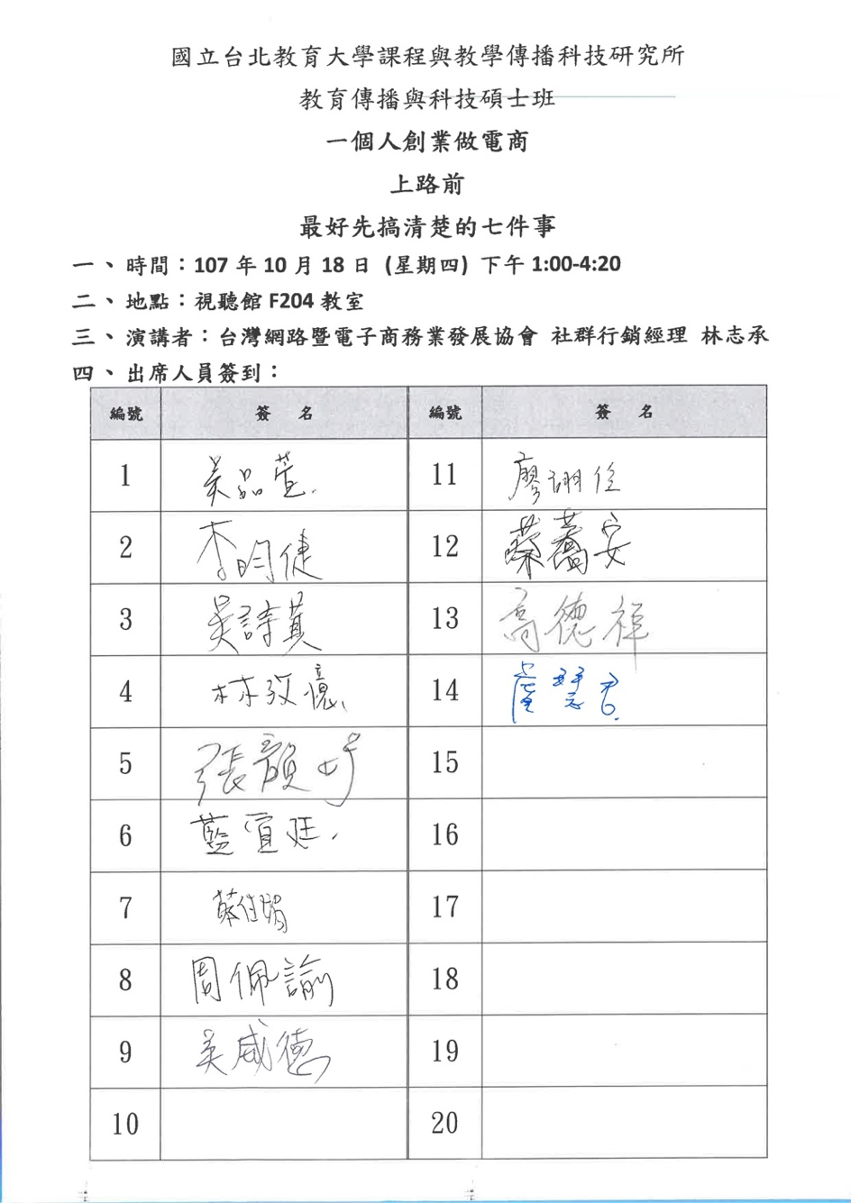
(2)回饋單
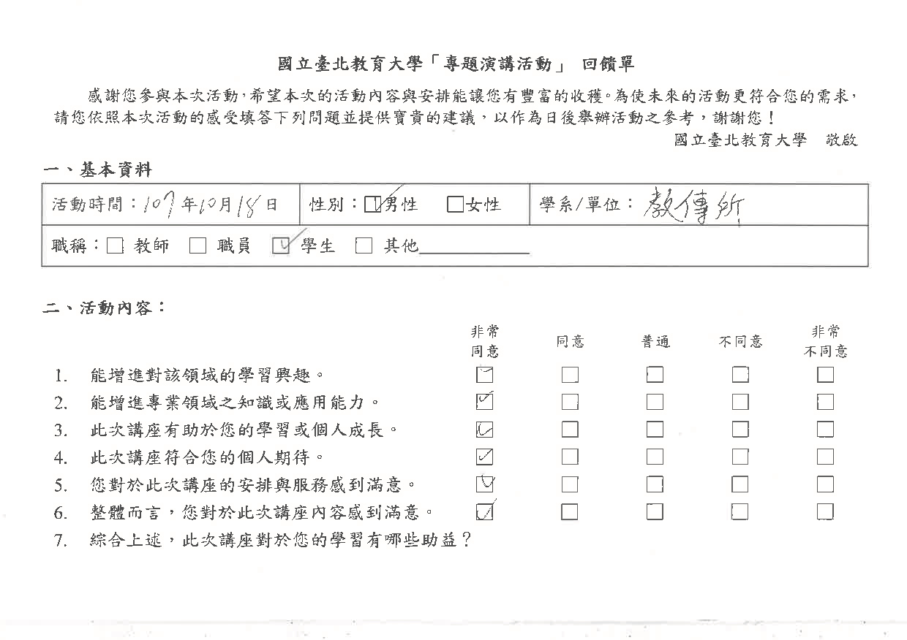
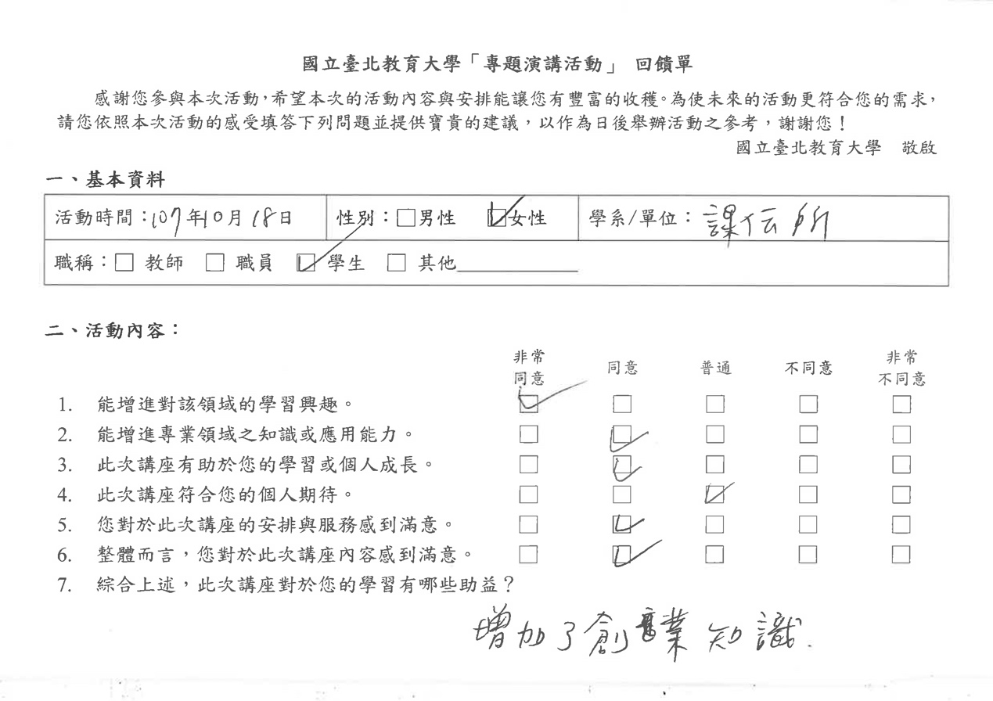
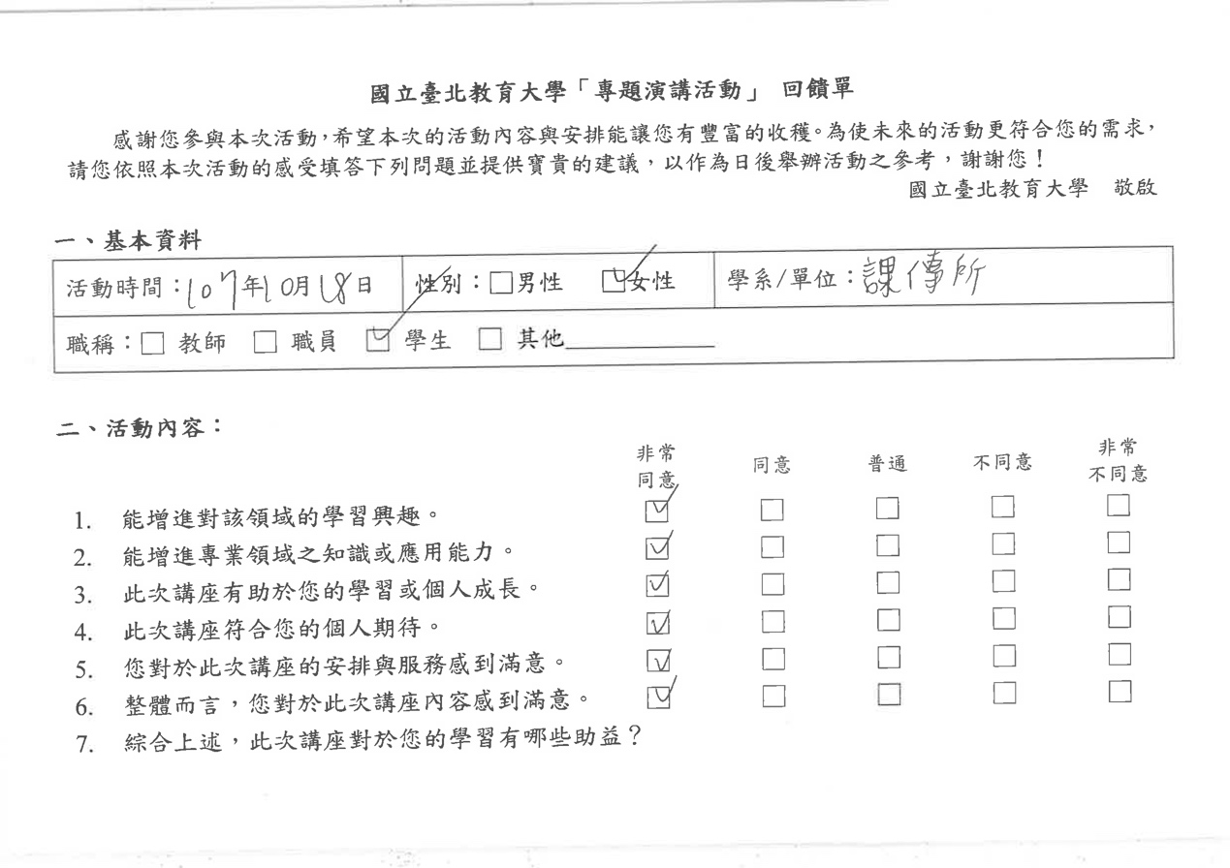
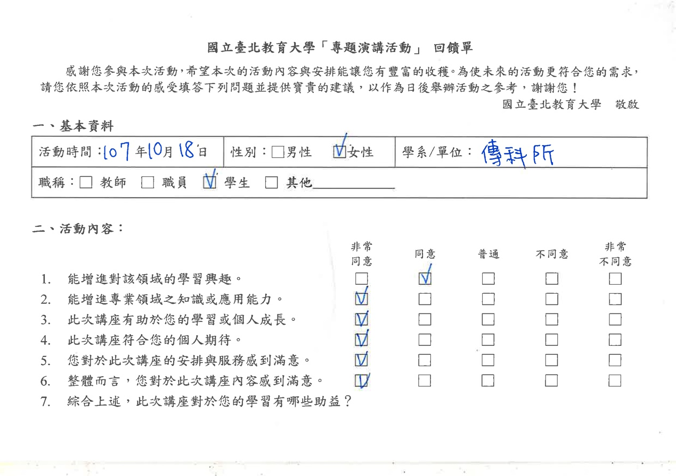
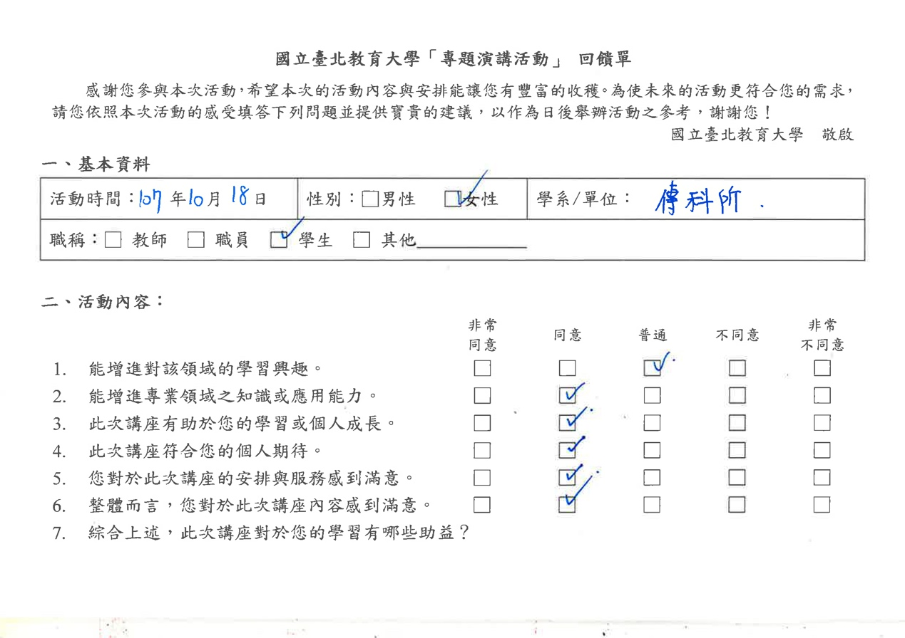
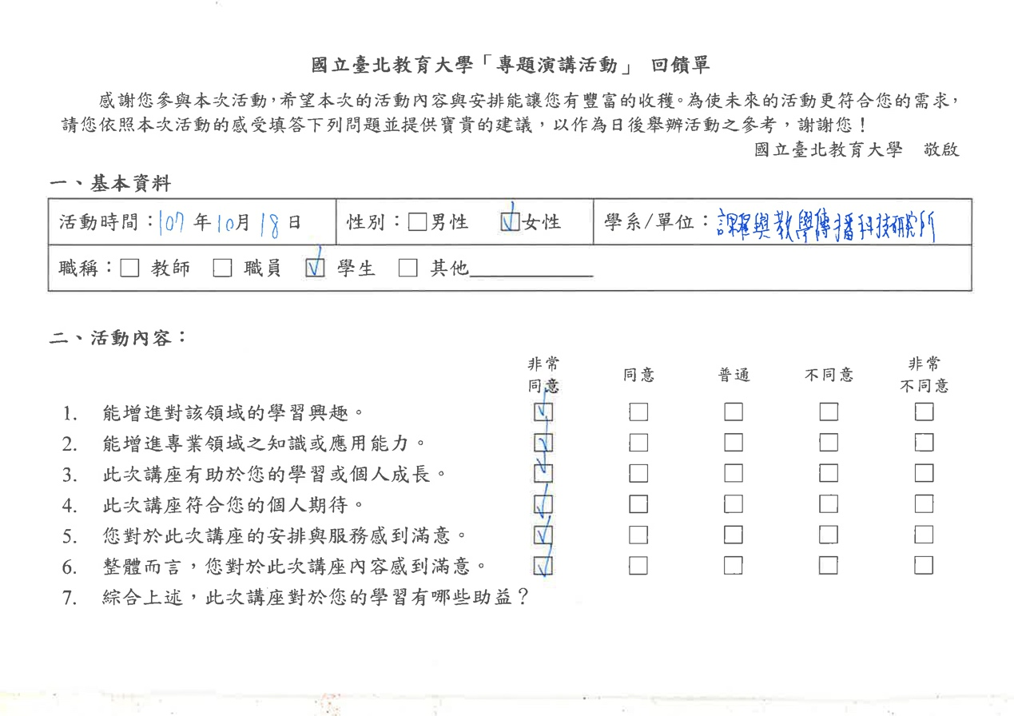
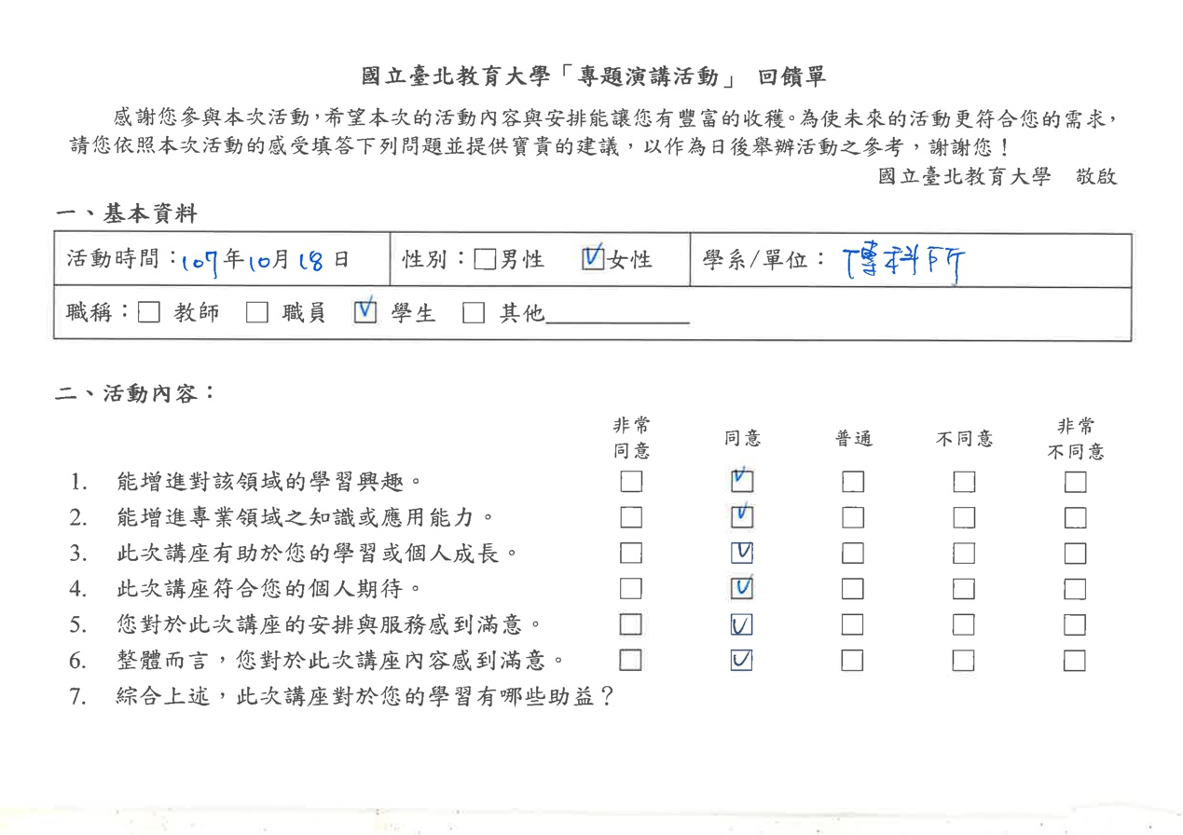
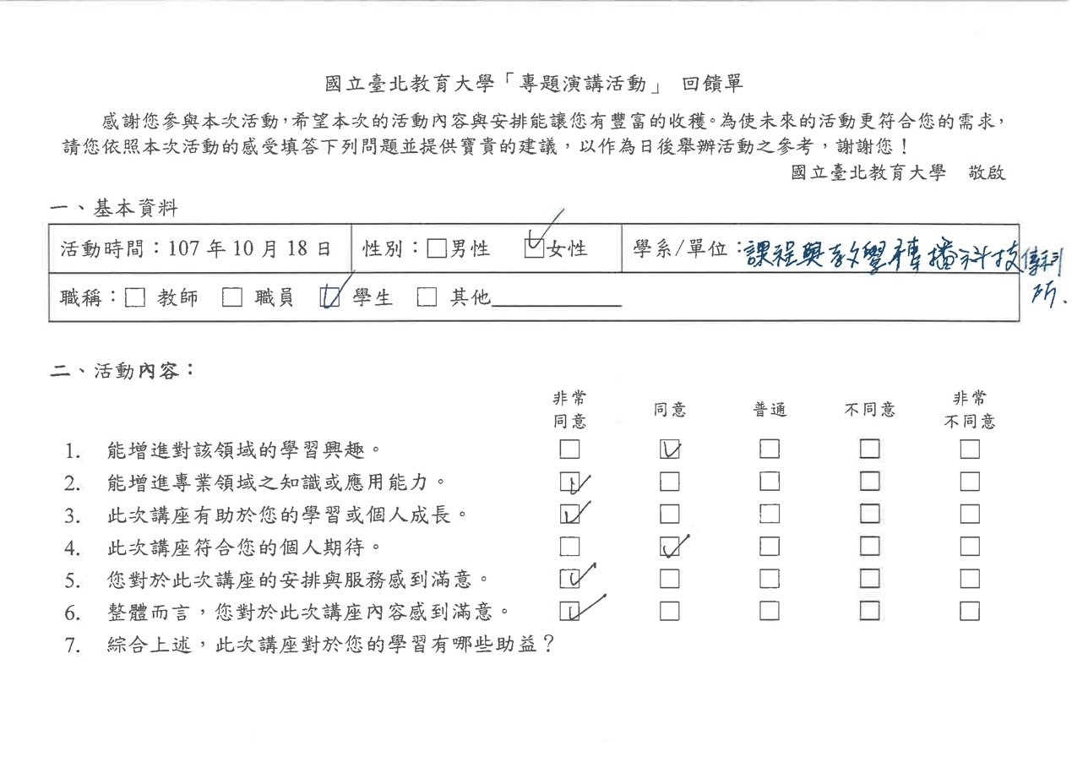
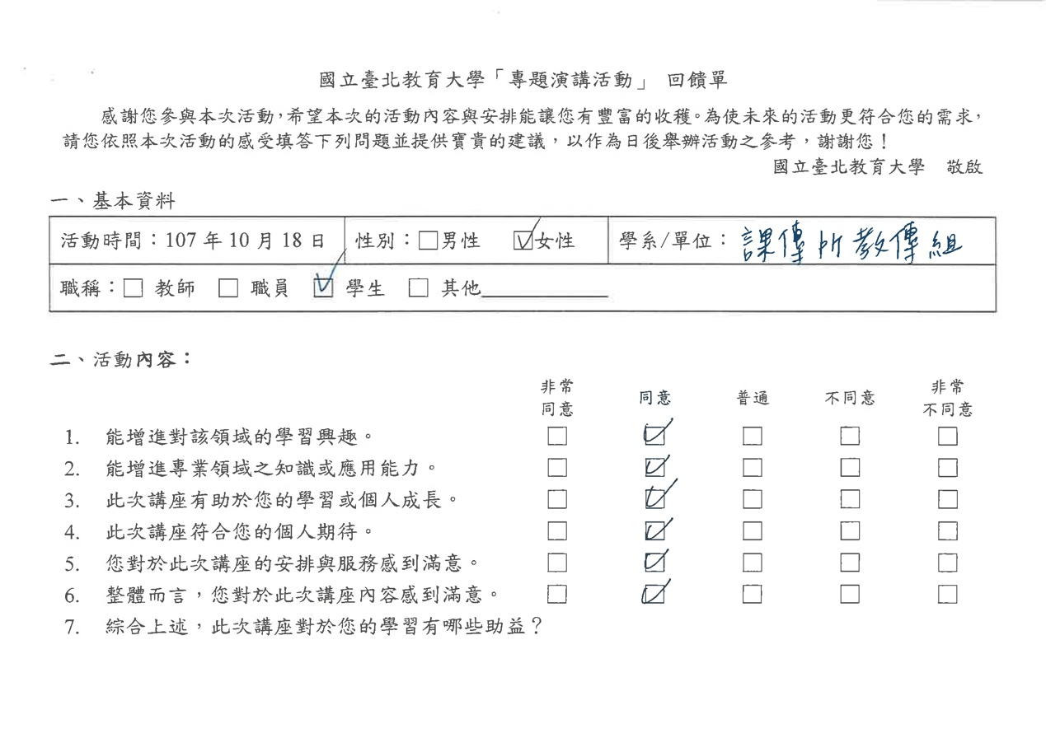
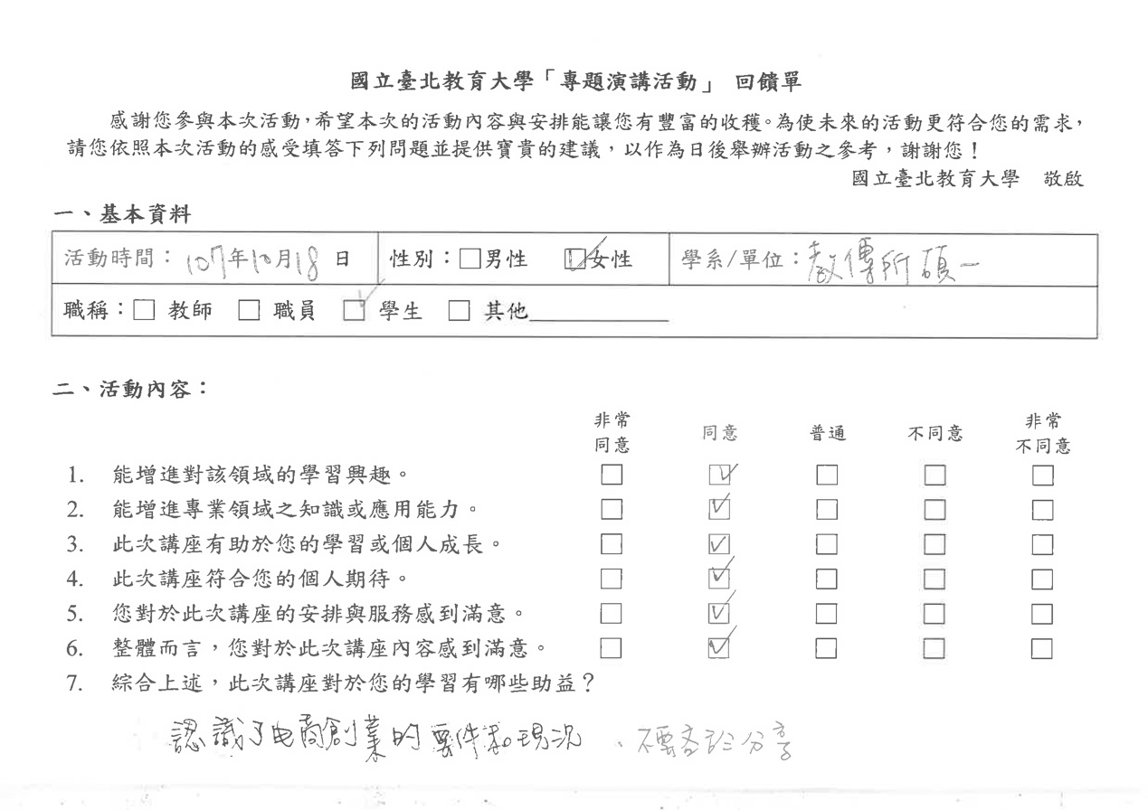
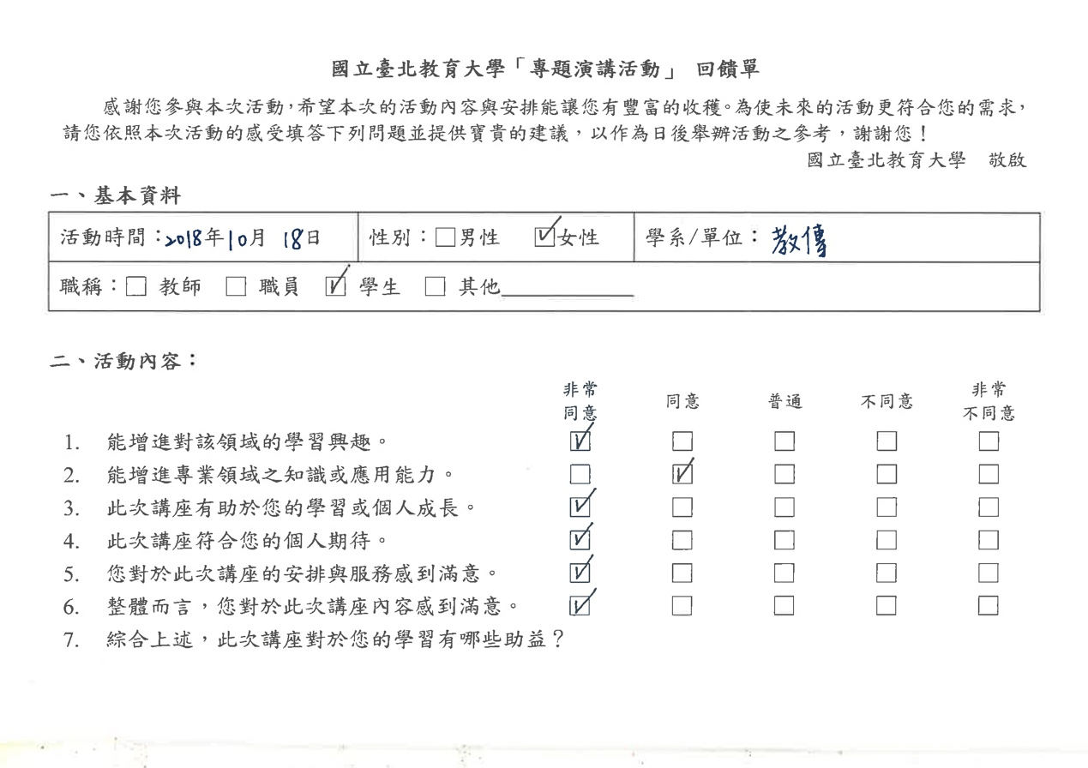
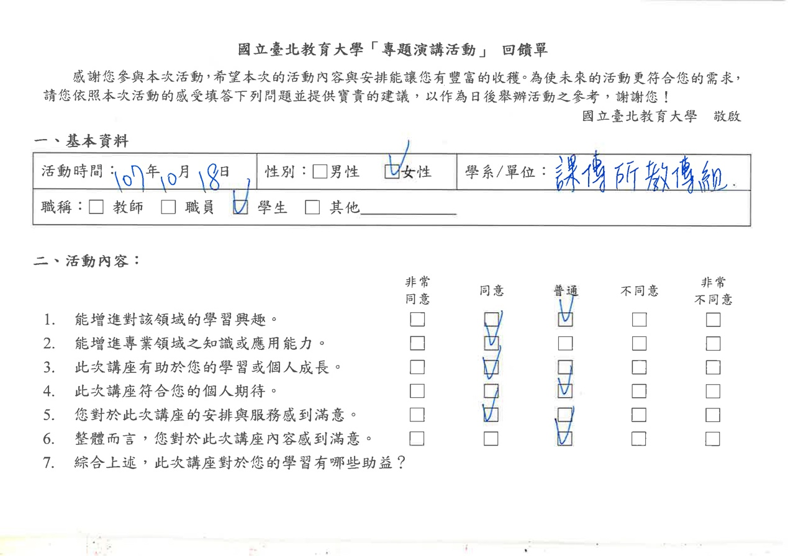
(3)大合照
